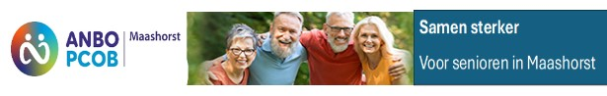
INFO ANBO-PCOB MAASHORST 2026 (Nr.2)
Het aprilnummer (3) van OUDERENWIJZER verschijnt 21 april 2026
Kopij Info maart-april inleveren vóór 16 juni 2026. pvdwilden@icloud.com

Van de voorzitter
Zoals op de Algemene Leden Vergadering in februari j.l is beloofd vindt u in deze info een overzicht van de financiën van de afdeling Maashorst over het jaar 2025. Tevens is bijgevoegd het Kascontroleverslag. Hiermee bent u weer helemaal op de hoogte van de stand van zaken.
Deze maand hebben we ook per mail de aangekondigde contributie-inning voor 2026 ontvangen. Het komt een beetje vreemd over dat bij echtparen/samenwonenden voor één persoon de jaarcontributie ad €48,-- automatisch wordt ingehouden (waarbij gebruik wordt gemaakt van de doorlopende machtiging die u in het verleden aan de PCOB hebt afgegeven) en dat voor de partner een factuur voor de betaling van €24,00 wordt toegestuurd. Het bestuur hoopt dat dit in de toekomst nog wordt gestroomlijnd, zodat er met één afschrijving kan worden volstaan van € 72,00. Voor de alleenstaanden speelt dit allemaal niet; zij krijgen gewoon een automatische afschrijving vanaf deze maand van €48,00.
Hoewel de contributieverhoging van respectievelijk € 30,00 naar € 48,00 voor alleenstaande leden en van € 55,00 naar € 72,00 voor samenwonende leden procentueel best een flinke lijkt, is het als bedrag van €18 (resp. €17,00) per jaar niet zo schokkend. Daar staat wel tegenover dat de ANBO-PCOB zeer actief is in de belangenbehartiging van de Nederlandse senioren. Dat wordt wel eens vergeten. Vrijwel wekelijks is er in de media wel ergens iets waar de nodige aandacht aan wordt besteed vanuit Woerden.
En als u al gebruiker bent van de kortingen die er via uw lidmaatschap zijn te behalen, dan zijn er eigenlijk alleen maar voordelen te noteren.
Graag tot een volgende keer,
Piet van der Wilden
Commissie Voorlichting en Ontspanning (CVO)

Programma mei 2026:
Dinsdag 05 mei: Crea-/spelmiddag. Met de mogelijkheid om kaarten te maken, verschillende spellen te spelen, zoals het Kezenspel, Rummycub en Beverspel . Altijd leuk om mee te doen .
Dinsdag 12 mei: Bezoek aan het Toeristisch Informatiecentrum Ravenstein . Ontvangst bij Donato’s met koffie, thee, Ossebol, film en een praatje over Ravenstein. De kosten zijn 5 euro p.p. We vertrekken om 13.30 u vanaf het Kerkelijk Centrum Samen op weg, Schepenhoek 157 te Uden We carpoolen met elkaar. Parkeren is alleen mogelijk op de gratis parkeerplaats op de Beneden Bleek (Ravenstein ), in verband met de maximale parkeertijd van 2 uur in het centrum.
Met navigatie: Bleek 4, Ravenstein. Opgeven bij Janny Appeldoorn, vóór 5 Mei. Tel. 06-39 21 96 12.
Dinsdag 19 mei: Koersbal
Dinsdag 26 mei: Fietstocht. Nadere informatie volgt nog.
Programma juni 2026:
Dinsdag 02 juni: Koffie drinken op locatie, deze keer bij “De Pier” op Bedaf. Op eigen gelegenheid met de auto /en of gezamenlijk met de fiets. Met de fiets: verzamelen bij Kerkelijk Centrum “Samen op Weg“ Uden Schepenhoek 157, Uden. Vertrek om 13.30 u . Opgeven bij Janny Appeldoorn, tel. 06-39219612
In Juni zijn er geen verdere activiteiten i.v.m. de vakanties .
Terugblik .
Op 17 en 24 maart kregen we voorlichting over Valpreventie door Merel Abbenhuis, Valpreventie regisseur van de gemeente Maashorst.
17 maart werd er een individuele test gedaan, waar men over een “slimme mat“ moest lopen. Waarbij loopsnelheid, staplengte en stapritme werd gemeten. Daarna mocht men nog 3 vragen beantwoorden. Dat alles samen leverde een uitslag op, die met de persoon werd besproken .
24 maart werd uitgebreid uitleg gegeven, hoe een val te voorkomen en steviger op de benen kunnen (leren) staan, alles in en om huis veiliger te maken en te gebruiken, leren en gebruiken van goede hulpmiddelen. Ook werd de mogelijkheid geboden om een valpreventiecursus te volgen bij een bevoegde fysiotherapeut.

Uden, 25 maart 2026
Kascontrole over het boekjaar 2025
De kascontrole commissieleden mw A . Houtman en dhr J. Vermeulen, hebben op 25 maart 2026 ten huize van de heer A. van Kranenburg, penningmeester van de ANBO-PCOB afdeling Maashorst, de financiële bescheiden gecontroleerd.
Wij hebben de financiële bescheiden in orde bevonden.
Wij adviseren de algemene vergadering de penningmeester en het bestuur te dechargeren over het financiële beleid 2025.
De kascontrole commissie
Mw. A Houtman Dhr J.Vermeulen

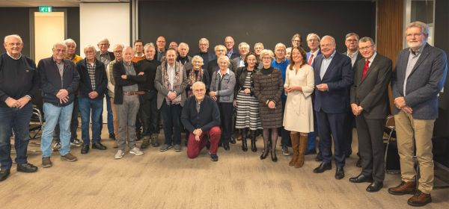

ANBO-PCOB zoekt kandidaten voor de Ledenraad

Bent u sociaal vaardig, communicatief sterk en maatschappelijk betrokken én heeft u toezichthoudende ervaring? Dan is een plek in onze Ledenraad misschien iets voor u! ANBO-PCOB heeft dertig nieuwe leden nodig.

Voorzitter Piet van der Wilden 0413-264324
Secretaris / ledenadm. Alei Veldhorst 0413-272923
Penningmeester Arie van Kranenburg 0413-352922
CVO Leendert Plug 0413-258096
INFO Piet van der Wilden 0413-264324
Omzien naar elkaar: Kees Nickel 06-41269620

Rekeningnummer NL 15 RABO 0364 4297 55 tnv. PCOB Uden

Contributie per jaar
Alleenstaand € 48,00
Samenwonend op 1 adres € 72,00

E-mail adres pcobuden@gmail.com
anbopcobmaashorst@gmail.com

Rijbewijskeuring www.regelzorg.nl 088-2323300
In de Eigen Herd
Rooijsestraat 32, Uden

Rijbewijskeuring www.goedkopekeuringen.nl 085-4883616
E27 Lichtfabriek
Frontstraat 2, Uden

Kopij INFO naar pvdwilden@icloud.com

Kijk ook eens voor het laatste nieuws van de landelijke ANBO-PCOB op de website: www.anbo-pcob.nl
De afdeling Maashorst vindt u onder:
www.anbo-pcob.nl/afdelingen/maashorst/

